**渠道中心日报**

1、历史-渠道团队概览—增加渠道团队下拉框

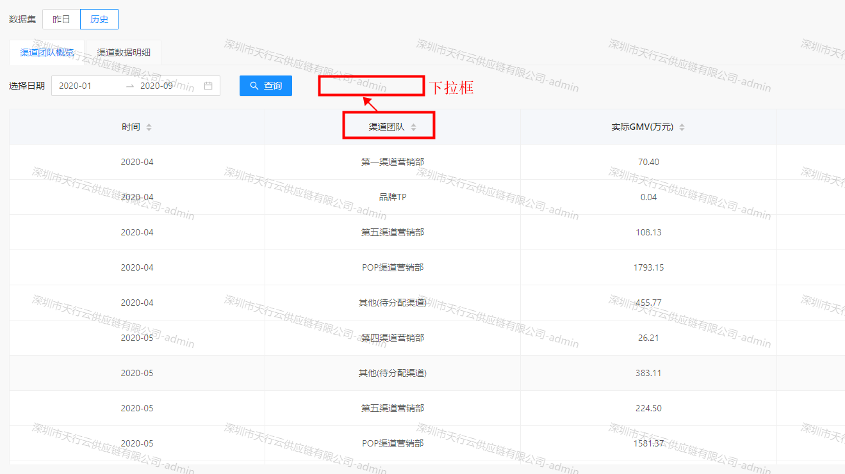

2、历史-渠道数据明细—增加时间下拉框

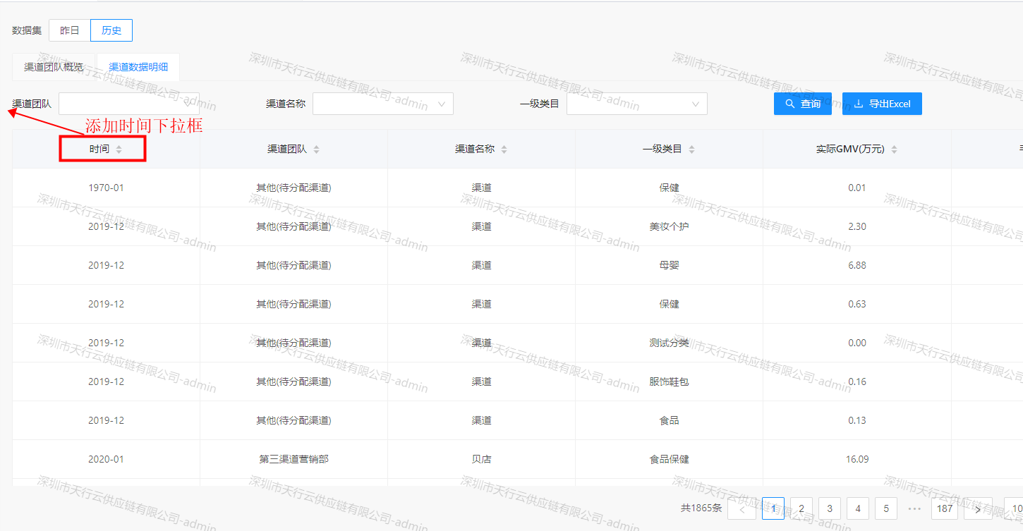

**品牌中心日报**

1、历史-品牌团队概览—增加品牌团队下拉框

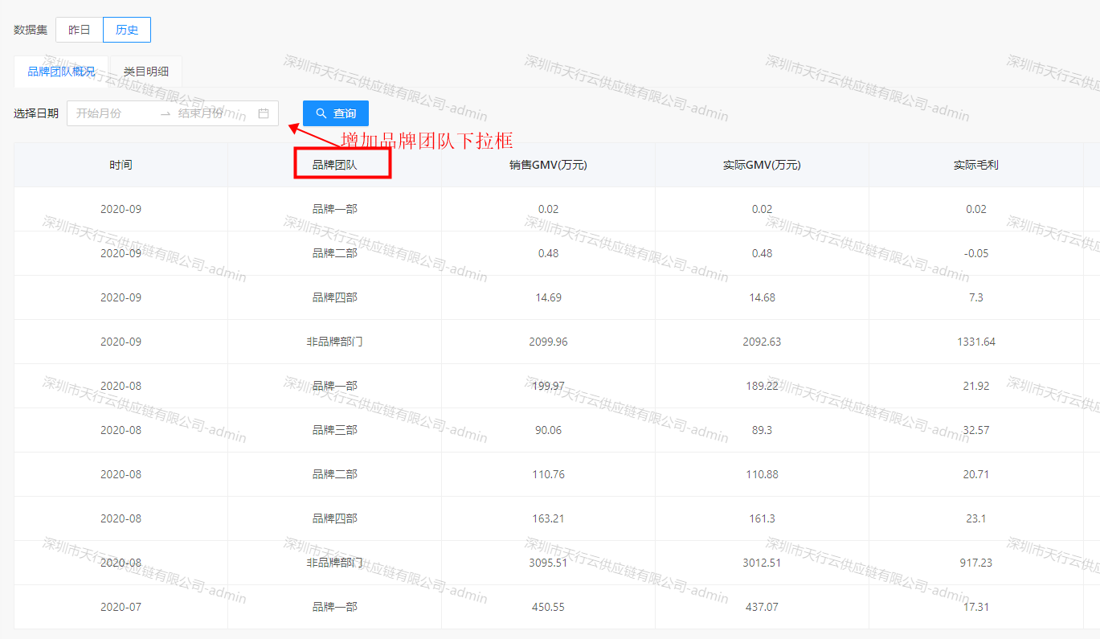

2、历史-品牌数据明细—增加时间下拉框

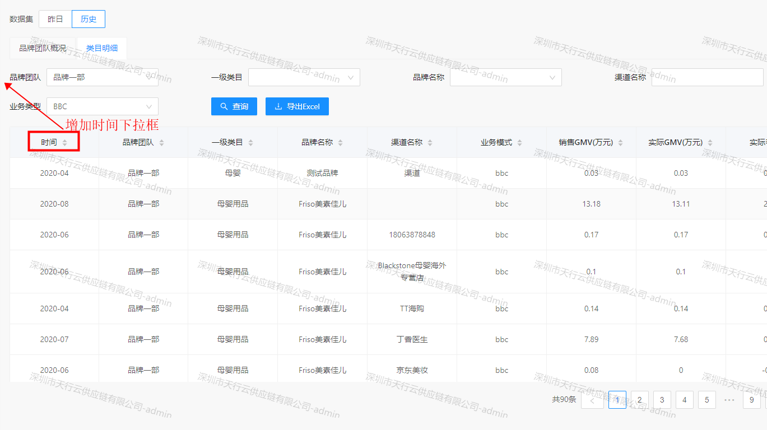

3、历史概览增加字段排序

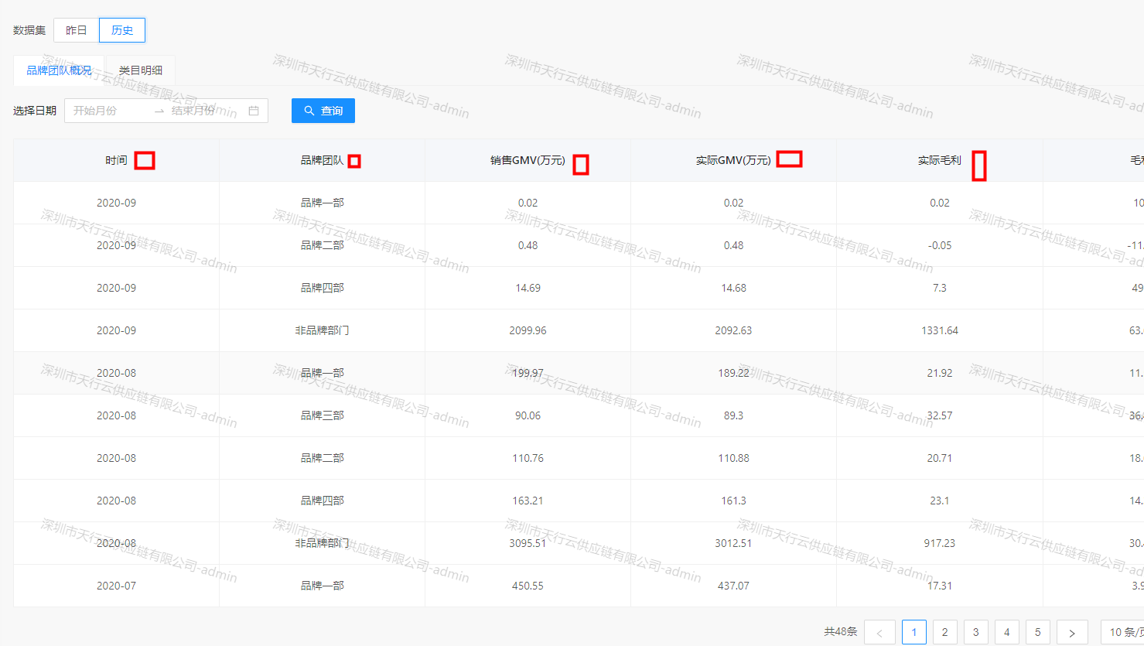

**商品中心日报**

1、历史概览增加字段排序

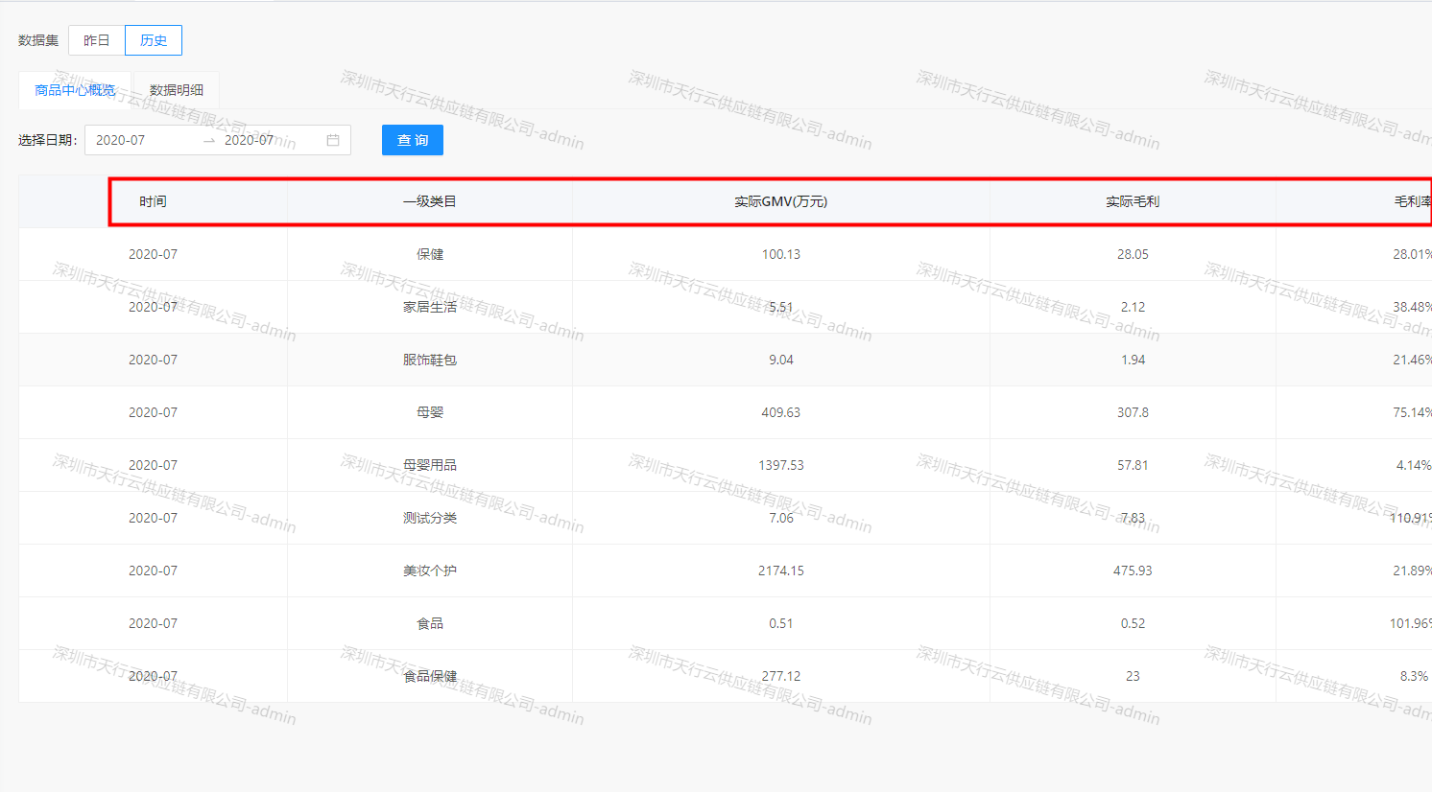

2、商品中心概览-分页签

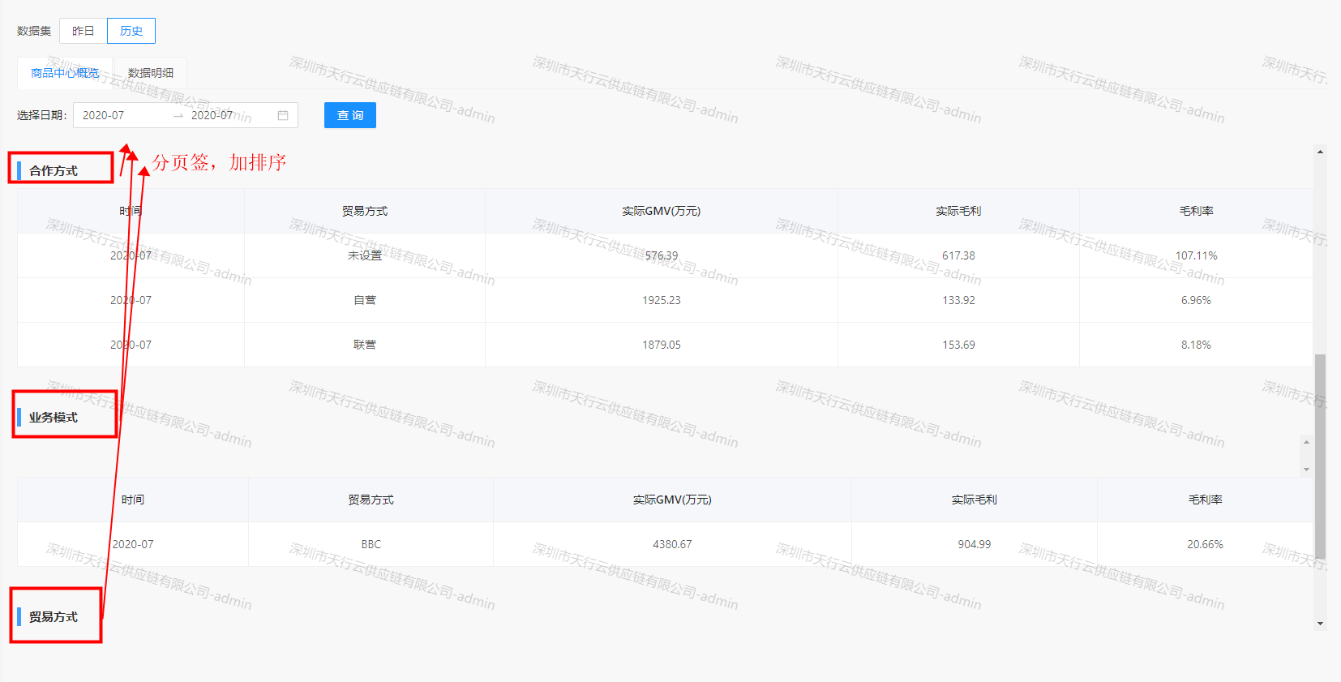

2、历史-商品中心概览-加过滤

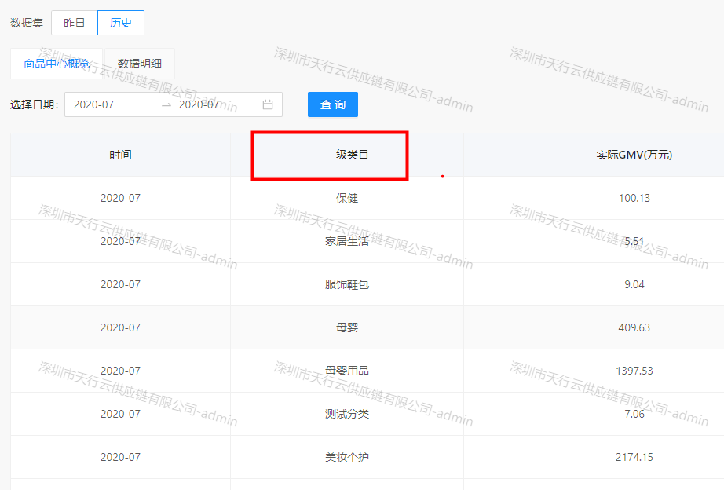

品牌名称调整

1. 新增按钮名称错误，无法持续新增

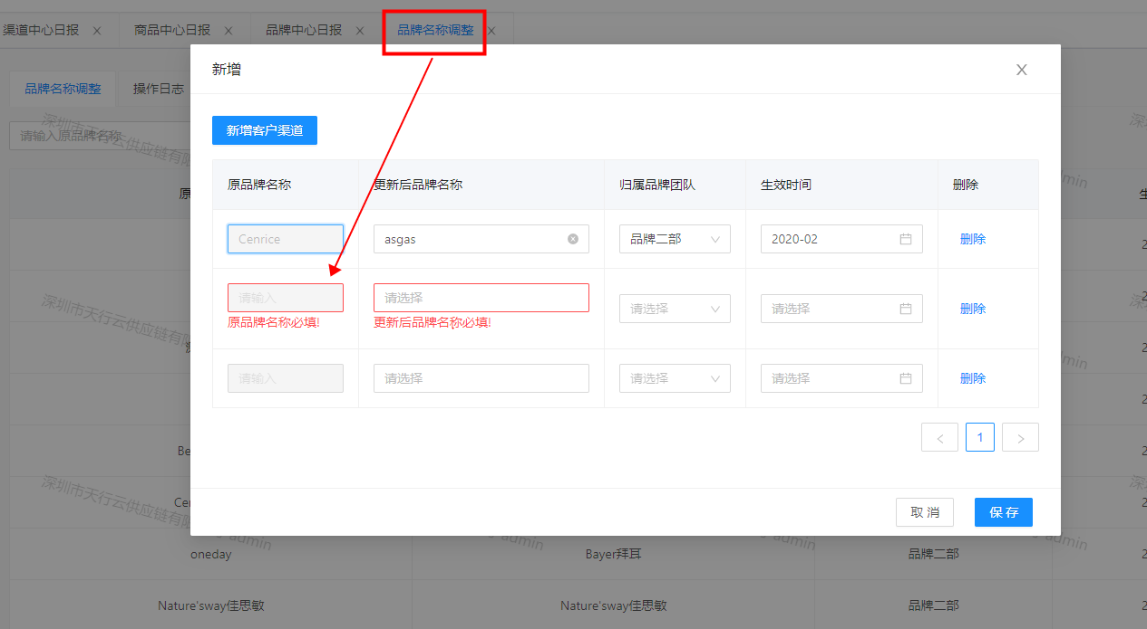

1. 新增按钮名称错误，无法持续新增

